BÀI 1: LÀM QUEN VỚI PHƯƠNG TIỆN HỌC TẬP MÔN LỊCH SỬ VÀ ĐỊA LÝ

KHỞI ĐỘNG
Câu hỏi: Để học tập tốt môn học này, các em có thể dùng các phương tiện học tập nào? Cách thức để sử dụng chúng ra sao?
Trả lời:
Trong quá trình học tập môn Lịch sử và Địa lí chúng ta có thể sử dụng nhiều phương tiện học tập như Bản đồ, lược đồ, biểu đồ, tranh ảnh.... Tùy vào từng loại phương tiện, chúng ta có những cách thức sử dụng riêng.

KHÁM PHÁ
1. Bản đồ, lược đồ
Câu 1: Đọc thông tin và quan sát hình 1, em hãy:
- Cho biết nội dung thể hiện trên lược đồ.
- Đọc bảng chú giải và nêu một số kí hiệu được sử dụng trong lược đồ; kể tên các địa điểm nghĩa quân Lam Sơn tấn công quân Minh.
Trả lời:
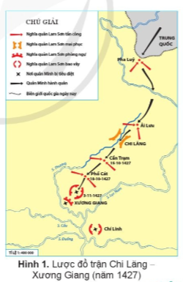
- Nội dụng của lược đồ là trận Chi Lăng - Xương Giang (năm 1427) của quân Lam Sơn.
- Các kí hiệu được sử dụng trong lược đồ bao gồm:
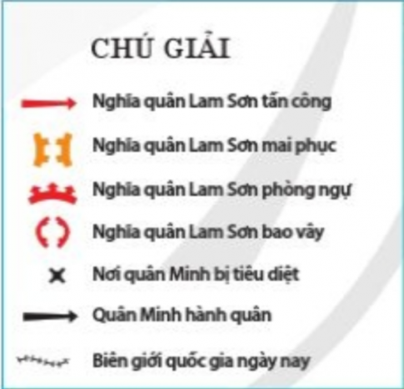
- Các địa điểm nghĩa quân Lam Sơn tấn công quân Minh là: Pha Lũy, Ải Lưu, Cần Trạm, Phố Cát, Xương Giang.

Câu 2: Đọc thông tin và quan sát hình 2, em hãy:
- Cho biết nội dung thể hiện trên bản đồ.
- Đọc bảng chú giải và nêu một số kí hiệu được sử dụng trong bản đồ và các thành phố trực thuộc Trung ương của Việt Nam.
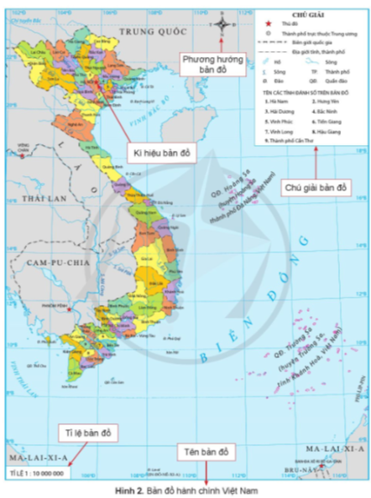
Trả lời:
- Hình vẽ thể hiện bản đồ hành chính của Việt Nam.
- Một số kí hiệu được sử dụng trong bản đồ và các thành phố trực thuộc Trung ương của Việt Nam.
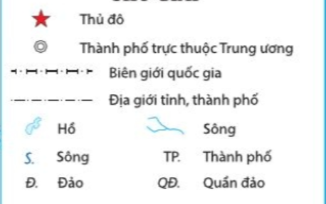

2. Biểu đồ
Câu hỏi: Đọc thông tin và quan sát hình 3, em hãy:
- Cho biết biểu đồ thể hiện nội dung gì.
- Nêu tên trục dọc, trục ngang của và đơn vị của mỗi trục.
- So sánh độ cao của các cột và nhận xét về sự thay đổi số dân Việt Nam qua các năm.
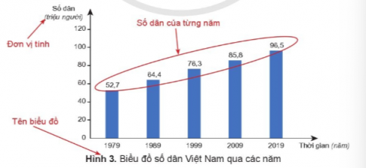
Trả lời:
- Biểu đồ thể hiện số dân Việt Nam qua các năm từ 1979 đến 2019.
- Tên các trục và đơn vị của mỗi trục
+ Trục dọc của biểu đồ là trục số dân, đơn vị là triệu.
+ Trục ngang là trục thời gian, đơn vị là năm
- Qua hình 3, ta thấy cột năm sau cao hơn cột năm trước. => Mỗi năm dân số Việt Nam ngày một gia tăng với số lượng từ 9,5 - 11,9 triệu dân.

3. Tranh ảnh
Câu hỏi: Đọc thông tin và quan sát hình 4, em hãy:
- Đặt các câu hỏi để tìm hiểu về bức ảnh.
- Trao đổi với bạn về nội dung được thể hiện trong bức ảnh.
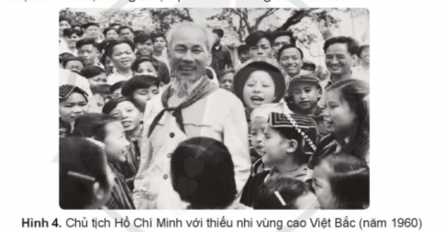
Trả lời:
- Các câu hỏi để tìm hiểu về hình 4:
- Nhân vật chính trong bức ảnh là ai?
- Bức ảnh này được chụp ở đâu?
- Vì sao các nhân vật khác trong bức ảnh lại vui mừng?
- Nhận xét nội dung được phản ảnh trong bức ảnh?
- Nội dung được thể hiện trong bức ảnh: Bức ảnh chụp Chủ tịch Hồ Chí Minh với các em thiếu nhi vùng cao Việt Bắc năm 1960.

4. Hiện vật
Câu hỏi: Đọc thông tin và quan sát các hình 5,6 em hãy:
- Cùng bạn đặt các câu hỏi tìm hiểu về hiện vật.
- Mô tả về trống đồng (hình dạng, màu sắc, hoa văn,...)
Trả lời:
- Các câu hỏi tìm hiểu về hiện vật:
- Hiện vật lịch sử là gì?
- Hiện vật được sử dụng như thế nào?
- Hiện vật là bằng chứng cho cái gì?
- Ai là người đã tạo ra hiện vật?
- Các câu hỏi tìm hiểu về hiện vật.
- Mô tả về trống đồng (hình dạng, màu sắc, hoa văn,...)
Trống đồng có hình dáng cân đối gồm 3 phần là: tang phình, thân thon, đế choãi. Mặt trống hơi tràn ra ngoài tặng một ít tạo thành đường gờ nổi giữa mặt và tang trống. Gắn vào tang và phân giữa thân trống là 4 chiếc quai chia thành hai cặp ở hai phía, trang trí văn bện thừng. Trên mặt trống đồng có rất nhiều đồng tròn đồng tâm. Các hoạ tiết trên trống thể hiện toàn cảnh sinh hoạt của người Việt cổ.

LUYỆN TẬP
Câu 1: Dựa vào hình 2, em hãy xác định vị trí địa lí của Việt Nam theo các gợi ý sau đây:
- Chỉ trên bản đồ đường biên giới quốc gia của Việt Nam trên đất liền.
- Việt Nam tiếp giáp với những quốc gia và vùng biển nào?
Trả lời:
- Nước Việt Nam nằm ở phía rìa đông của bán đảo Đông Dương, gần trung tâm của khu vực Đông Nam Á.
- Trên đất liền:
- Phía Bắc giáp Trung Quốc.
- Phía Tây giáp Lào và Campuchia.
- Phía Đông và phía Nam giáp biển Đông.
- Điểm cực Bắc ở vĩ độ 23º23’B tại xã Lũng Cú, huyện Đồng Văn, tỉnh Hà Giang.
- Điểm cực Nam ở vĩ độ 8º34’B tại xã Đất Mũi, huyện Ngọc Hiển, tỉnh Cà Mau.
- Điểm cực Tây ở kinh độ 102º09’Đ tại xã Sín Thầu, huyện Mường Nhé, tỉnh Điện Biên.
- Điểm cực Đông nằm ở kinh độ 109º24’Đ tại xã Vạn Thạnh, huyện Vạn Ninh, tỉnh Khánh Hòa.
- Vùng biển nước ta tiếp giáp với vùng biển các nước Trung Quốc, Campuchia, Philippin, Malaixia, Brunây, Inđônêxia, Thái Lan.

Câu 2: Tại sao hiện vật được coi là bằng chứng quan trọng để tìm hiểu về quá khứ?
Trả lời:
Vì hiện vật lịch sử là những di tích, đồ vật,... của người xưa còn được lưu giữ tới ngày nay. Qua việc tìm hiểu, nghiên cứu các hiện vật lịch sử người ta có thể đưa ra những phán đoán, khôi phục hiện thực cũng như tìm hiểu về quá khứ, hiểu rõ hơn về cuộc sống, các sự kiện lịch sử... đã từng xảy ra rất lâu về trước.

VẬN DỤNG
Câu 1: Sưu tập và giới thiệu về một lược đồ, bản đồ, tranh ảnh, hoặc hiện vật cụ thể phục vụ học tập môn Lịch sử và Địa lí.
Trả lời:
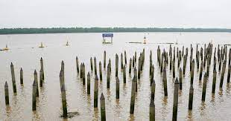
Hình 5. Hình ảnh bãi cọc trên sông Bạch Đằng (nguồn: báo Dân trí)
Các bãi cọc có niên đại trong khoảng từ thế kỷ thứ 10 đến thế kỷ thứ 15. Đây là minh chứng cho các trận đánh và chiến dịch lớn trên sông của người Việt được ghi nhận trong các Trận chống quân Nam Hán năm 938 trên sông Bạch Đằng (Đá Bạch) do Ngô Quyền lãnh đạo, Chiến tranh Tống–Việt năm 981 dưới thời nhà Tiền Lê và Trận Bạch Đằng chống quân nhà Nguyên Mông năm 1288 dưới thời nhà Trần.

Câu 2: Lựa chọn một đồ vật có nhiều kỉ niệm đối với em (đồ chơi, bức ảnh, cuốn sách,...) để viết đoạn văn ngắn khoảng 3 - 5 câu giới thiệu về đồ vật đó.
Trả lời:
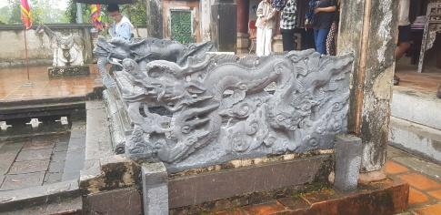
Hình 2: Ảnh tại đền thờ vua Đinh
Đây là một trong những bức ảnh được em chụp trong một lần tham quan đền thờ vua Đinh, một di tích quan trọng thuộc vùng bảo vệ đặc biệt của quần thể di sản cố đô Hoa Lư. Đền toạ lạc ở xã Trường Yên huyện Hoa Lư tỉnh Ninh Bình, Việt Nam. Qua bức ảnh ta thấy được cái đẹp, cái hay, cái tài tình trong nghệ thuật điêu khắc của nghệ nhân xưa. Hình ảnh rồng chỉ được chỉ được sử dụng cho vua.

